«лаба rs тригер»

Что такое тригер? Почему тригеры называют устройствами последовательного типа?
Устройство имеющее два устойчивых состояния и способное хранить информацию
Цифровые устройства последовательного типа или цифровые автоматы с памятью-- это электронные цифровые устройства, логические значения на выходах которых определяются не только совокупностью логических сигналов на входах в данный момент времени, но и состоянием внутренних элементов памяти по результатам его предшествующей работы

Опишите принцип работы RS тригера
R – reset
s - set

Какая комбинация считается запрещенной

1 1 (при условии что 1 активный)

какое минимальное число входов у асинхрнного RS тригера

2

Какой логический элемент следует подключить к входу тригера чтобы изменить активность сигналов на этом входе?

инвертор на начало?

Каково назначение и область применения Rs тригера
Запоминание каких-либо данных(сигналов)

на какие логических элментах могут быть построены асинхронные RS тригеры? Определите для каждого случая запрещенную комбинцию сигналов

2 Или-не 11
2 и-не 11

“лаба jk тригер”

Повторение 1-го вопроса предыдущей лабы

В чем разница между синхронным и асинхронным тригером?
Синнхронные тригеры имеют синхровход С который заставляет регистры работать синхронно. Асинхронные тригеры имеют два входа асинхронного управления rs которые имеют приоритет по отношению к другим входам

Может ли jk-тригер оказаться в запрещеном состоянии
Сам по себе jk не имеет запрещенное комбинации
асинхронные может быть

Как на основ jk- тригера построить Т-тригер
Соединить перемычкой входные сигналы jk

“лаба D тригер”

Чем отличается тригер с потенциальным и динамическим управлением?
У триггеров со статическим входом С информация записывается в течение времени, при котором уровень сигнала C=1, такие триггеры иногда называют "прозрачной защёлкой". В триггерах с динамическим входом С информация записывается со входа D в состояние триггера только в момент перепада напряжения на входе С.

Объясните по какой причине состояние D-тригера меняется в момент действия активного синхросигнала?

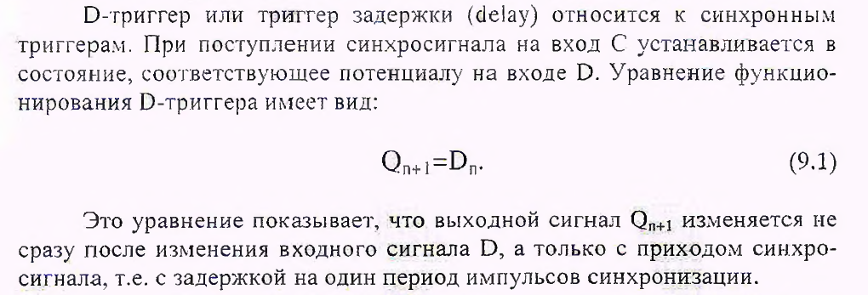

Почему D-тригер не имеет запрещеной комбинации?
Потому что у его один вход?

Как D-тригер с динамически управлением превратить в T-триггер?

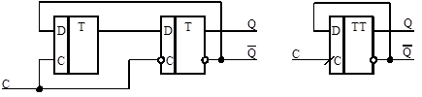

«лаба параллельный регистр»

Что называется регистром?
устройство для записи, хранения и считывания n-разрядных двоичных данных и выполнения других операций над ними. Регистр представляет собой упорядоченный набор триггеров, обычно D-триггеров, число которых соответствует числу разрядов в слове.

По каким признакам можно классифицировать регистры?
- накопительные (регистры памяти, хранения)
- сдвигающие или сдвиговые
В свою очередь сдвигающие регистры делятся:
- по способу ввода-вывода информации:
  - параллельные: запись и считывание информации происходит одновременно на все входы и со всех выходов
  - последовательные: запись и считывание информации происходит в первый триггер, а та информация, которая была в этом триггере, перезаписывается в следующий — то же самое происходит и с остальными триггерами
  - комбинированные;
- по направлению передачи информации:
  - однонаправленные;
  - реверсивные

На основе каких цифровых устройств можно построить параллельный регистр?

Параллельный регистр часто именуют регистром памяти. Основу регистров памяти составляют одноступенчатые синхронные D- или RS-триггеры.

В качестве элементов регистра здесь использованы синхронные D-триггеры. Из схемы следует, что отдельные разряды регистра памяти не обмениваются данными между собой. Общими для разрядов регистра являются цепи управления: синхронизации или разрешения записи (С) и сброса или начальной установки “0”.

https://digteh.ru/digital/Reg.php

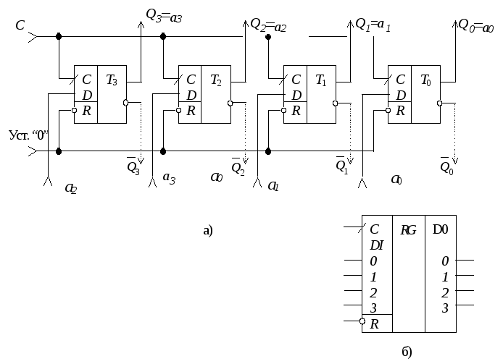
Какие входы имеет параллельный регистр?

Тактовый С, информационные D0-D3, управление разгрузкой P1 P2, сброс R, считывание выходных данных E1 E2

“лаба регистр сдвига”

Что называется регистром сдвига?
Это регистр содержимое которого при подаче управляющего сигнала на тактовый вход С может сдвигаться в сторону старших или младших разрядов

В чем состоит отличие сдвигого регистра от параллельного?
внутренние триггеры соединены последовательно

Предложите схему сдвигающего регистра на D тригерах
Чтобы иметь возможность осуществлять сдвиг информации, применяют сдвигающие регистры. Схема сдвигающего регистра на D-триггерах приведена на рис
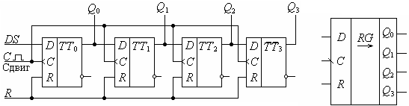

Какой регистр называется реверсивным?
реверсивный (двунаправленный), т. е. записанную информацию можно сдвигать по линейке триггеров вправо или влево. Для включения режима сдвига предусматривают специальный управляющий вход.

“Исследование работы двоичного счетчика”

Что такое счетчик, какие разновидности счетчика “вы” знаете?
Счетчик — это устройство, выполняющее функцию счета количества импульсов, поступающих на его вход, и формирующее на выходе двоичное число, соответствующее числу импульсов на входе.
(на счет разновидностей не понял, поэтому еще закинул классификацию)
Двоичные счетчики, Двоичные счётчики с параллельным переносом и соседним кодированием, Счётчики с последовательно-параллельным переносом

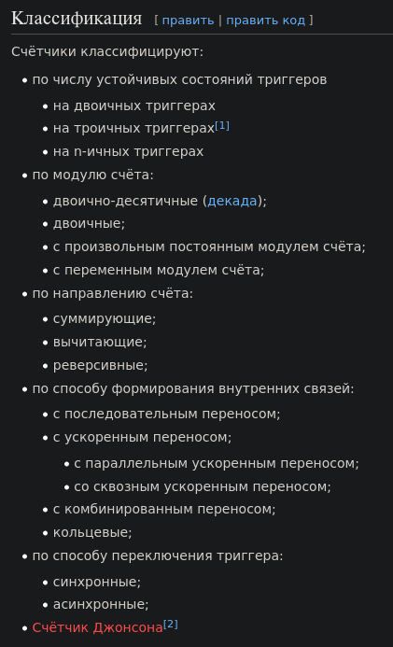

Предложите схемы суммирующих и вычитающих счетчиков на D-триггерах и JK-тригеррах

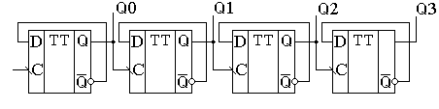

Рисунок. Схема четырёхразрядного счётчика,построенного на универсальных D-триггерах

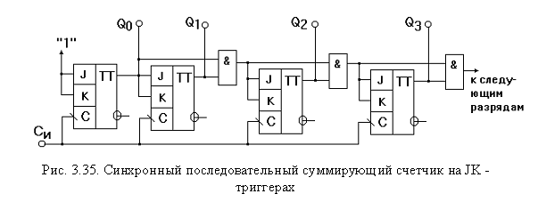

Как преобразовать суммирующий счетчик в вычитающий?

Заметим, что данный счетчик можно рассматривать как суммирующий, а суммирующий — как вычитающий при инвертировании выходных сигналов Qi, или съеме информации с выходов Qi.

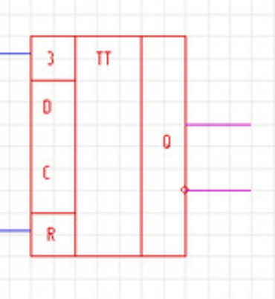

Что такое коэфицент пересчета счетчика?

Коэффициент пересчета счетчика равен минимальному числу импульсов, поступивших на вход счетчика, после которых состояния на выходе счетчика начинают повторяться.

“Исследование работы двоично-десятичного счетчика”

Что такое счетчик, какие разновидности счетчика “вы” знаете?
Повторение первого вопроса прошлой лабы

Что такое коэфицент пересчета счетчика?
Повторение 4-го вопроса прошлой лабы

Какими способами можно изменить коэффицент пересчета счетчика?

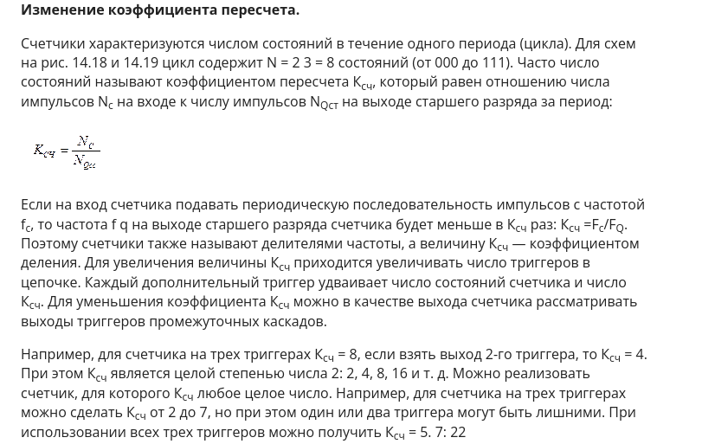

Предложите варианты построения счетчиков с коэффицентами пересчета 3 и 7

Можно реализовать счетчик, для которого Ксч окажется любым целым числом. Например, для счетчика на трех триггерах реализуется Ксч в пределах от 2 до 7, но при этом один или два триггера могут оказаться лишними. При использовании всех трех триггеров можно получить Ксч = 5. 7, то есть 2 2 3 . Счетчик с Ксч =5 должен иметь 5 состояний, которые в простейшем случае образуют последовательность: <0, 1, 2, 3, 4>. Циклическое повторение этой последовательности означает, что коэффициент деления счетчика равен 5.
Для построения суммирующего счетчика с Ксч =5 надо, чтобы после формирования последнего числа из последовательности <0,1,2,3,4>счетчик переходил не к числу 5, а к числу 0. В двоичном коде это означает, что от числа 100 нужно перейти к числу 000, а не 101. Изменение естественного порядка счета возможно при введении дополнительных связей между триггерами счетчика. Можно воспользоваться следующим способом: как только счетчик попадает в нерабочее состояние (в данном случае 101), этот факт должен быть опознан и повлечь последующую выработку сигнала, который перевел бы счетчик в состояние 000.
(выводы делайте сами)

